南京交通职业技术学院数字化校园项目
学工信息管理系统
勤工助学模块
用工单位使用手册

编制时间：二〇一四年九月

第一步：登陆
- 登陆学院门户平台http://my.njci.edu.cn,用户名处输入工号，密码处输入默认的个人身份证后六位(如果末尾是X请尝试大写或小写)，操作截图如下：
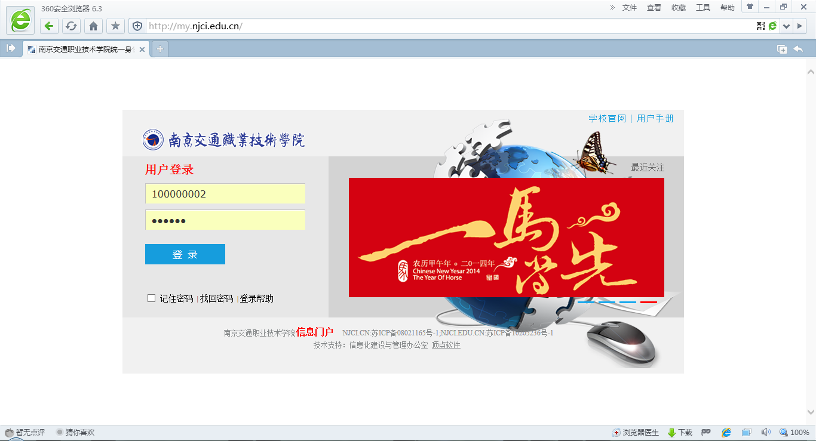
此处输入网址
此处输入账号\密码

第二步：打开办理页面
- 在门户，点击学工系统图标，进入学工系统，操作截图如下：
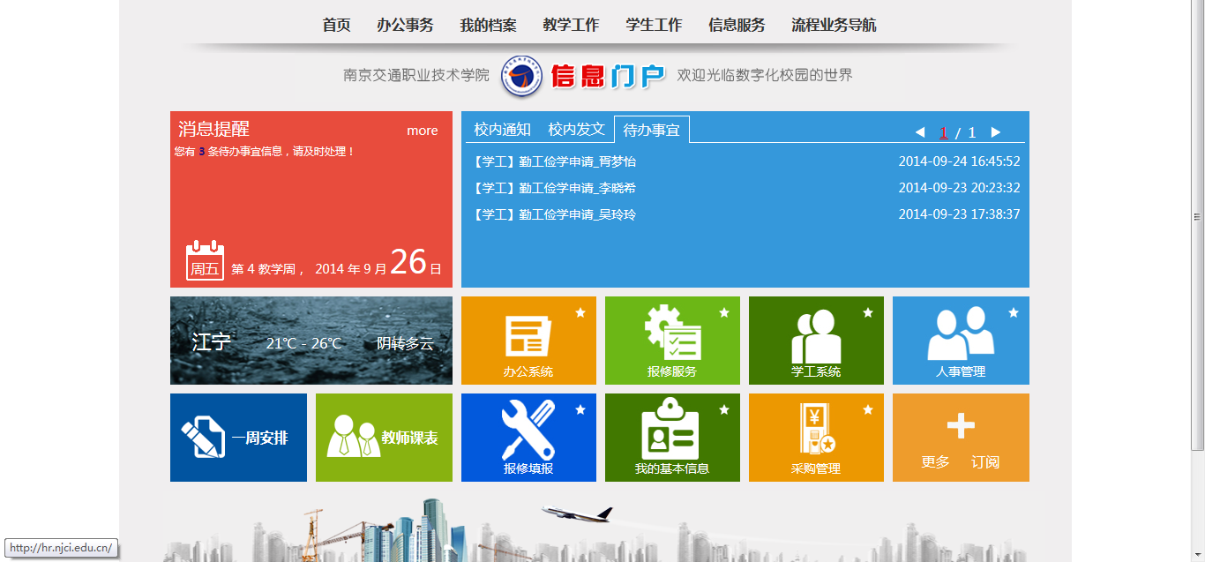
点击这里

第三步：启动发布岗位申请

- 通过信息门户进入学生信息管理系统后，点击左侧菜单中的“我的事务”→ “勤工助学”→“勤工助学发布岗位申请”， 点击打开勤工助学发布岗位申请页面后，点击页面中“启动”，启动一个发布勤工助学岗位的流程，操作界面如下：
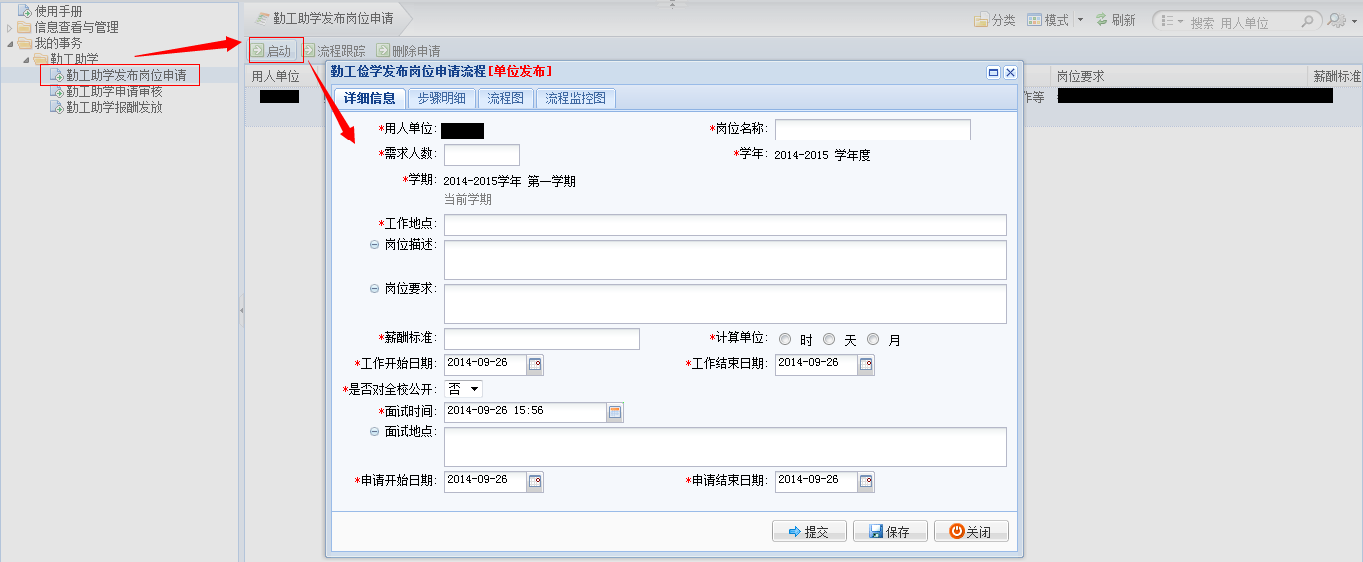
- 按实际情况填好表单，点击提交，提交给学工处管理员审核，通过后就完成了一次勤工助学岗位的发布，之后学生就可以根据需求进行申请了。

第四步：勤工助学学生申请审核
- 学生在单位发布岗位之后，即可申请勤工助学岗位，用人单位可以在“我的事务”→ “勤工助学”→“勤工助学申请审核”中审核，如下图：
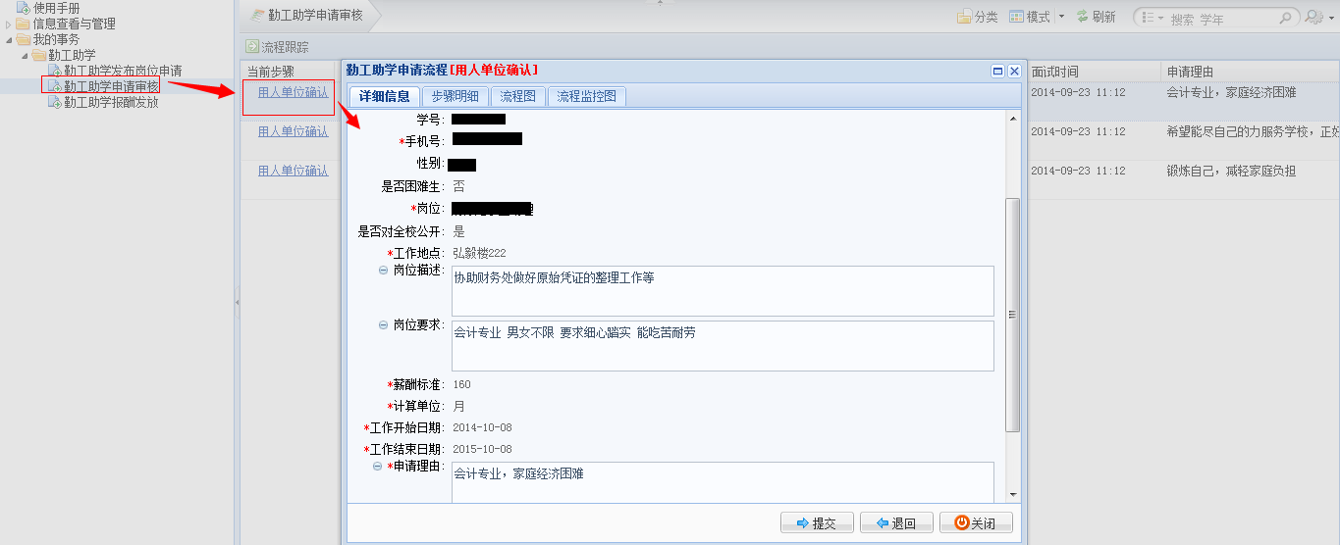
- 对申请学生审核，约定面试时间，点击同意，进行确认，
面试之后，决定是否聘用该学生。

第五步：报酬发放申请
- 每月给在本单位的勤工助学学生发放工资，需启动勤工助学报酬发放申请，可以在“我的事务”→ “勤工助学”→ “ 勤工助学报酬发放”中审核，如下图：
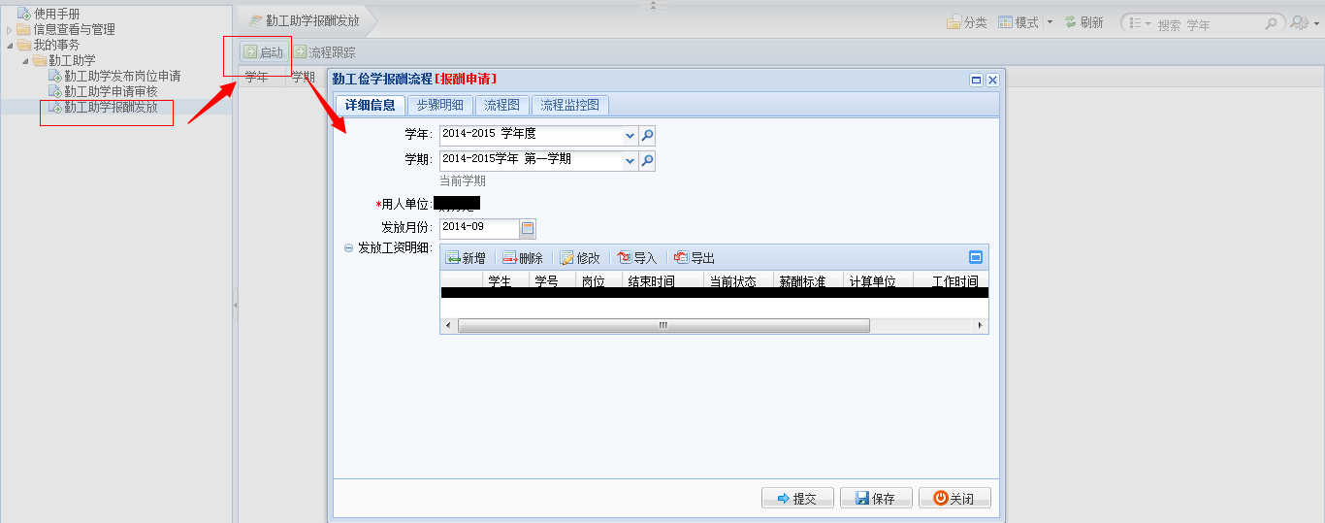
注：发放工资明细会默认带出用人单位目前在职学生的相关信息，可以点击“修改”,
修改具体发放报酬情况，如下图：
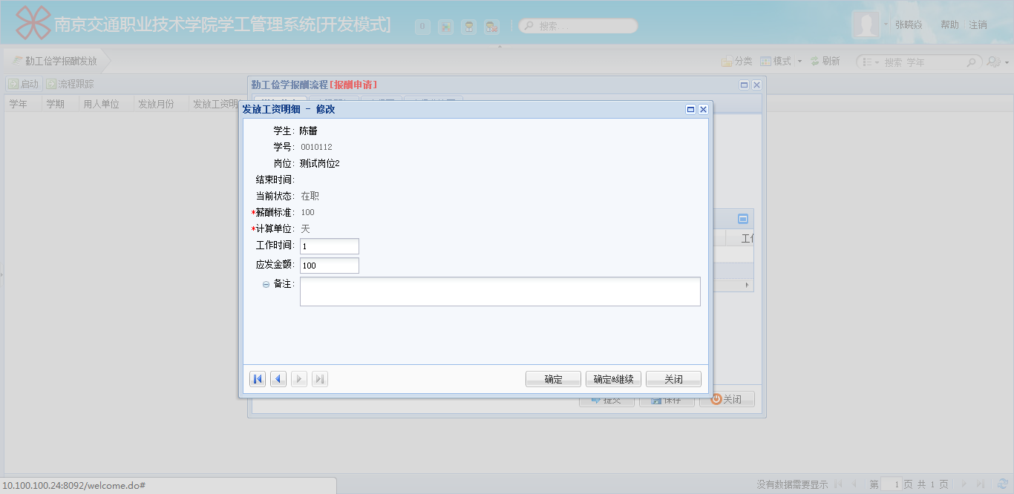
- 确认无误之后，可以点击即时“提交”或者先“保存”暂不提交，操作界面如下：
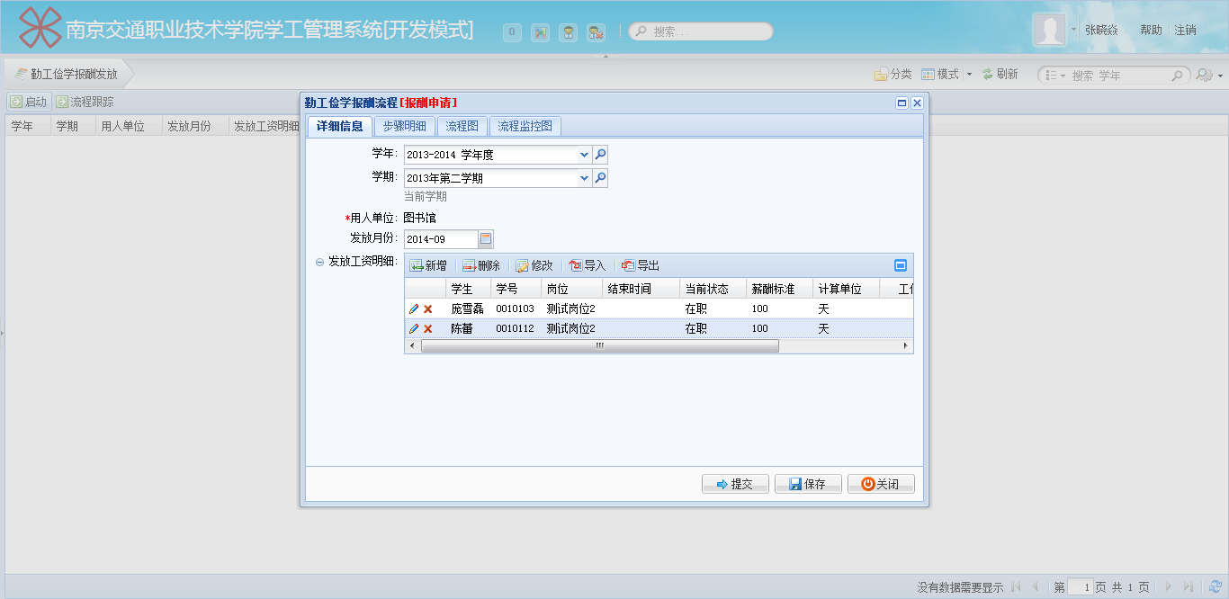

信息查看和维护

勤工助学岗位查询
用人单位可以在“信息查看与管理”→ “勤工助学”→ “ 勤工助学岗位查询”中查询本单位发布的岗位具体情况，如下图：
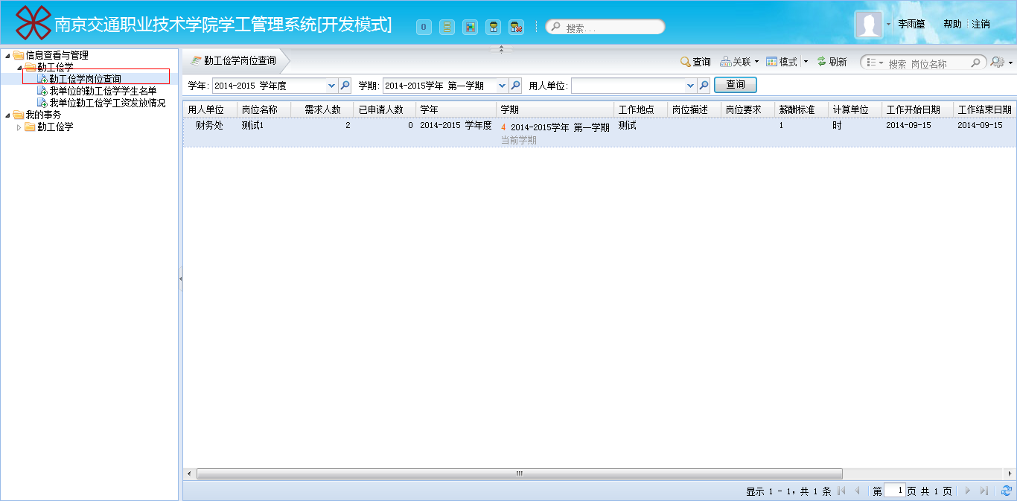

维护本单位的勤工助学学生信息
用人单位可以在“信息查看与管理”→ “勤工助学”→ “ 我单位的勤工助学学生名单”中查询目前在本单位工作的学生情况，如下图：
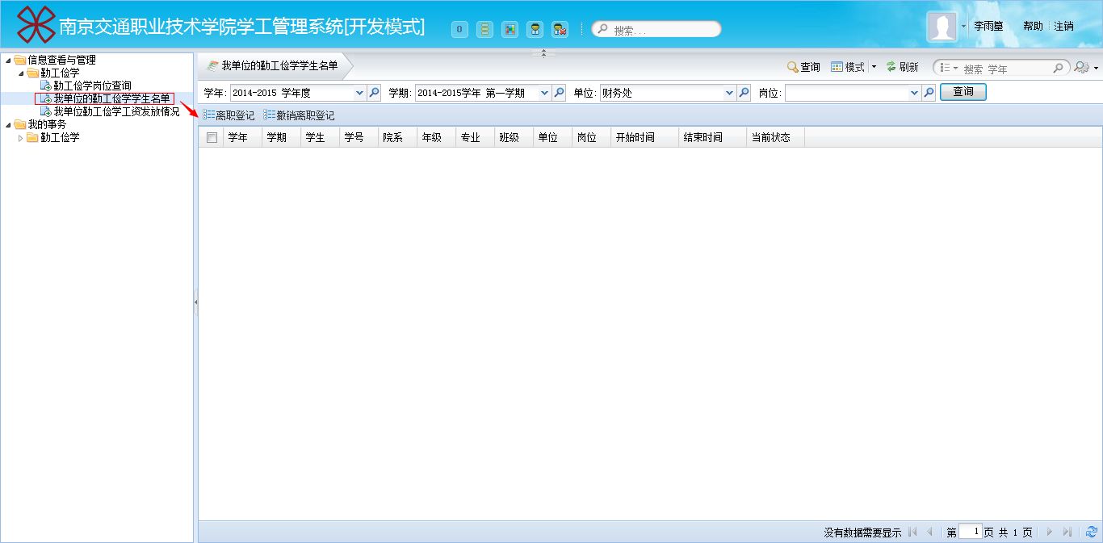
如果学生完成岗位的工作或者离职，需要用人单位维护学生的当前状态，进行离职登记，如下图：
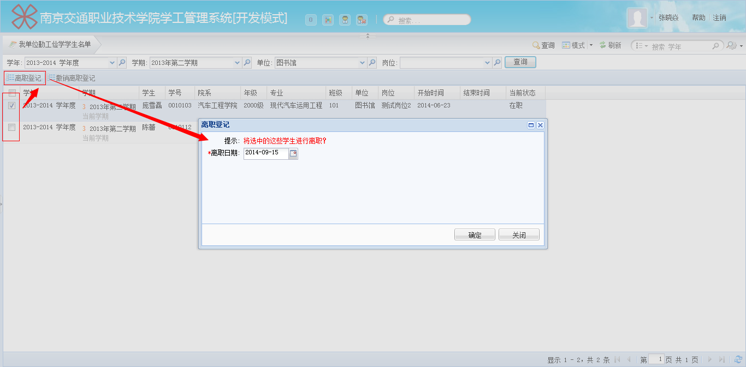
注：每个学生离职需要及时登记，因为工资需要根据这些来计算
如果不小心操作错误，可以点击撤销离职登记修改回来，确认要修改，点击确认，如下图：
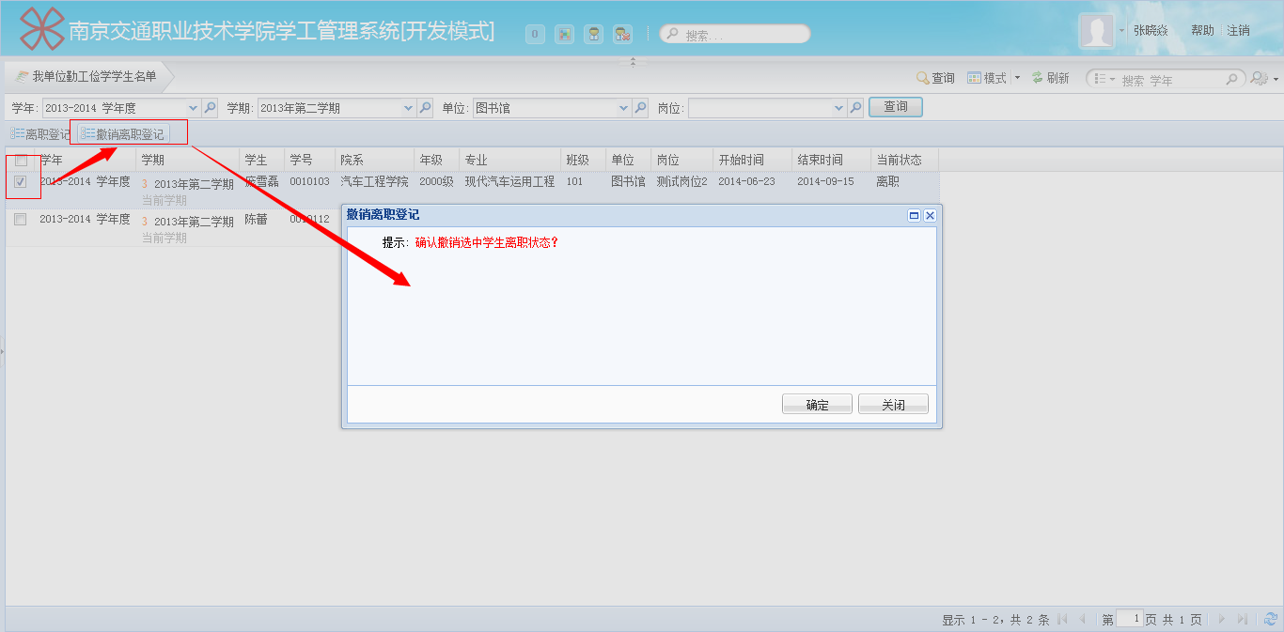

查看本单位学生工资发放情况
用人单位发放工资之后，可以查询本单位勤工助学的学生工资发放情况，如下图
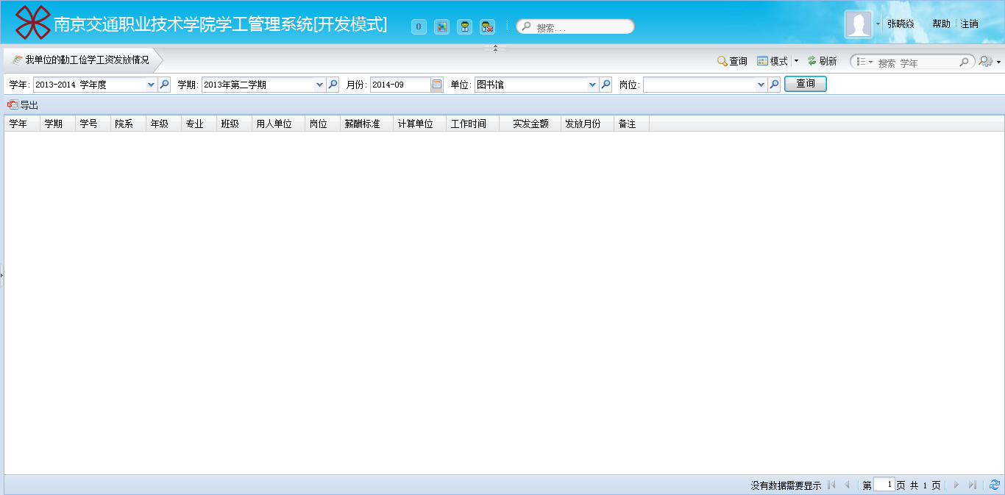

--文档结束--

